第二章 变量
- 变量命名：
只能有字母数字下划线，数字不能放在第一位
不能有空格 不能用关键字
- 书中将函数称为方法，而py里面有大量的已经定义过的函数（调用方法记得加括号）
- 函数集: .title():把每个单词的首字母大写
.upper()全大写
.lower()全小写
.l(r)strip 删除左（右）空格
- f字符串：f”{变量1}{变量2}”为插入变量字符串
- \t=tab \n=enter
- **表二次方 浮点*整型=浮点
- 数字中加入下划线则不会打印 140_000=140000
- 同时给多个变量赋值 用逗号隔开 x,y,z = 1, 2 ,3
- 常量命名用大写

列表
- 概念类似于数组，但是写的时候不用加[]，访问从0开始，也可以[-1]表示访问最后一个元素
- 列表增：.append() 删del list[n] 改list[n]=’’
- 列表弹出命令.pop(n)：x=List.pop(n) 即先将n号元素弹出列表，再将其赋值给x
- 列表内容指定删除命令.remove(’element’)
- 如果你想要输出列表中的元素，但不带引号和逗号，你可以使用 join() 方法将列表中的元素连接成一个字符串，并指定空格作为分隔符。
- remove() 方法用于从列表中移除指定的元素，并且不返回被移除的元素值。
- Python中出循环的方法是将语句放在跟for一个起点的地方（不缩进）
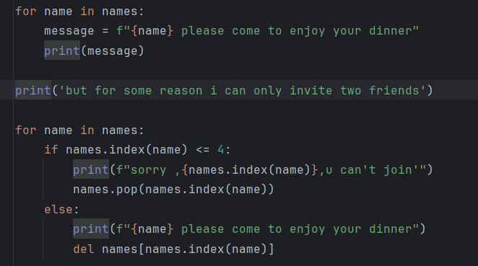
- 循环输出列表元素时，如果对列表元素进行增加删减则列表会乱掉，推荐使用列表切片List[:n]
- 按字母顺序排列.sort() 倒序排列.reverse() 字母倒序排列.sort(reverse=ture) 临时性倒序排列sorted(List)
- Sort reverse等方法无返回值，只是对列表进行一个操作而已，不能将其直接赋值给变量
- range()方法：
- range（1,5）生成从1-4的数字（从1开始，到5停止）
- Range（1,5,2）1开始生成，每次+2，到5循环停止
- Range更像是生成一个数字列表，它本身就是个列表
- 统计方法min() max() sum()
- 列表解析创建列表
List[element_method for element in range (x,x)]
- 即刻输出
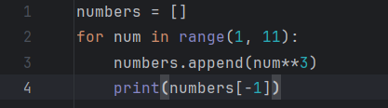
- [:]切片操作细谈
左起右止，为索引下标
实质上为创建List[]的副本，调用一次创建一次
在py中如果不使用切片操作将会把两个列表关联，即List1[]=List2[]
- 元组List（，）为不可更改的列表，但是可以重新赋值（即可以全部换掉不能换其中一个元素）

第五章 判断
1.判断语句 and, or, in ,not in, = , <=, >=
2.if elif else 语句
3.注意缩进

字典
1.字典即包含Key和Value的组，通常一个键对应一个值，在进行增删查改操作的时候都用的是“键”，即Dictionary[‘KEY’]
2.Dictionary.get(‘Key’)如果Key没有定义，则会返回None
Dictionary.get(‘Key’，’return value’)可以设定返回值
3.遍历字典
遍历key and value: for key, value in dictionary.item():
遍历key: for key in dictionary.key():
遍历value:for value in dictionary.value():
- 集合set()会自动剔除元素中重复的部分
- 字典可以套进列表，列表可以套进字典，字典也可以套进字典。当字典套进字典时，外面字典的键值为里面字典的字典名，外面字典的值为里面字典的键。（-1）

